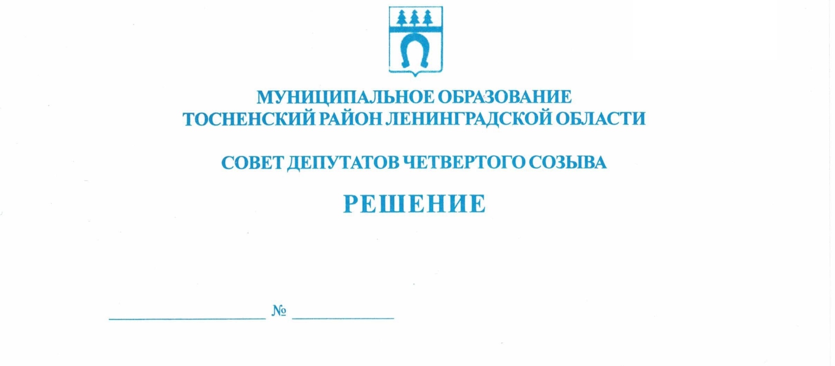

24.11.2022 195

О передаче органам местного самоуправления
Тельмановского сельского поселения Тосненского
муниципального района Ленинградской области
осуществления части полномочий Тосненского
муниципального района Ленинградской области
по решению вопросов местного значения в области
градостроительной деятельности

В соответствии с Федеральным законом от 06.10.2003 № 131-ФЗ «Об общих принципах организации местного самоуправления в Российской Федерации», Бюджетным кодексом Российской Федерации, Уставом муниципального образования Тосненский муниципальный район Ленинградской области совет депутатов муниципального образования Тосненского муниципального района Ленинградской области

РЕШИЛ:

1. Передать органам местного самоуправления Тельмановского сельского поселения Тосненского муниципального района Ленинградской области с 01.01.2023 сроком на 5 (пять) лет осуществление части полномочий Тосненского муниципального района Ленинградской области по решению вопросов местного значения в области градостроительной деятельности на территории Тельмановского сельского поселения Тосненского муниципального района Ленинградской области: выдача градостроительного плана земельного участка, расположенного в границах поселения; выдача разрешений на строительство за исключением случаев предусмотренных Градостроительным кодексом Российской Федерации, иными федеральными законами, разрешений на ввод объектов в эксплуатацию при осуществлении строительства, реконструкции объектов капитального строительства, расположенных на территории поселения, направление уведомления о соответствии указанных в уведомлении о планируемых строительстве или реконструкции объекта индивидуального жилищного строительства или садового дома (далее – уведомление о планируемом строительстве) параметров объекта индивидуального жилищного строительства или садового дома установленным параметрам и допустимости размещения объекта индивидуального жилищного строительства или садового дома на земельном участке, уведомления о несоответствии указанных в уведомлении о планируемом строительстве параметров объекта индивидуального жилищного строительства или садового дома установленным параметрам и (или) недопустимости размещения объекта индивидуального жилищного строительства или садового дома на земельном участке, уведомления о соответствии или несоответствии построенных или реконструированных объекта индивидуального жилищного строительства или садового дома требованиям законодательства о градостроительной деятельности при строительстве или реконструкции объектов индивидуального жилищного строительства или садовых домов на земельных участках, расположенных на территории поселения, утверждение состава и порядка деятельности комиссии по подготовке проекта правил землепользования и застройки, осуществление муниципального земельного контроля в границах поселения, осуществление в случаях, предусмотренных Градостроительным кодексом Российской Федерации, осмотров зданий, сооружений и выдача рекомендаций об устранении выявленных в ходе таких осмотров нарушений.
2. Аппарату совета депутатов муниципального образования Тосненский муниципальный район Ленинградской области обеспечить официальное опубликование (обнародование) настоящего решения.

Глава муниципального образования А.Л. Канцерев

Приходько Станислав Александрович, 8(81361)48171
13 гв

